**網路購物系統**

**組員**

10946010 劉姿妘

10946013 趙晴

10946029 李嘉羚

10946040 簡彣倞

N1093719 張筠庭

---------------------------------------------------------------------

**循序圖-下訂單**

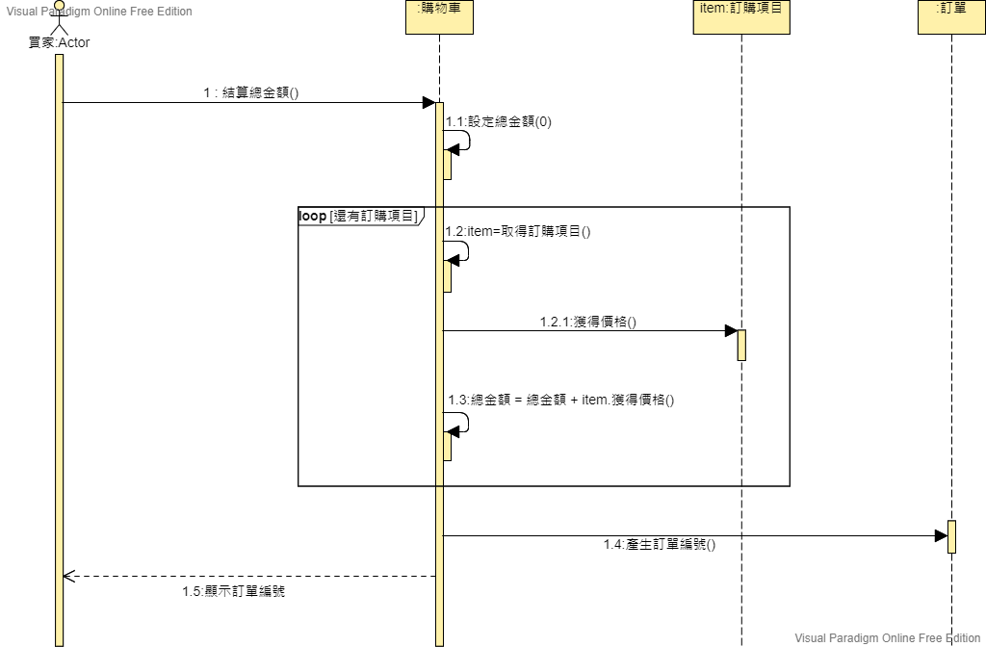

**通訊圖-下訂單**

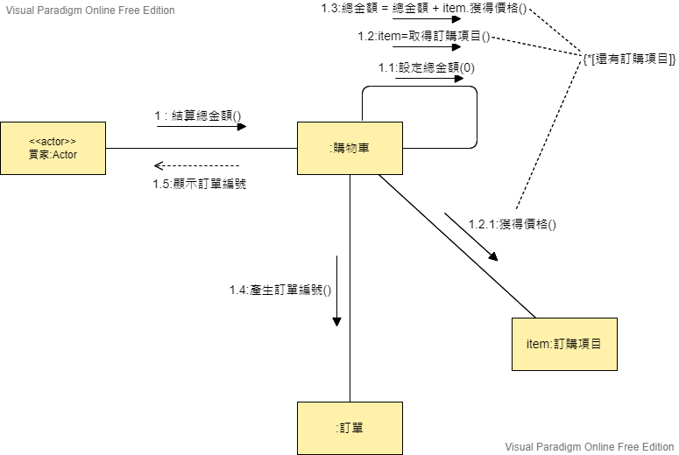

**循序圖-虛擬錢包**

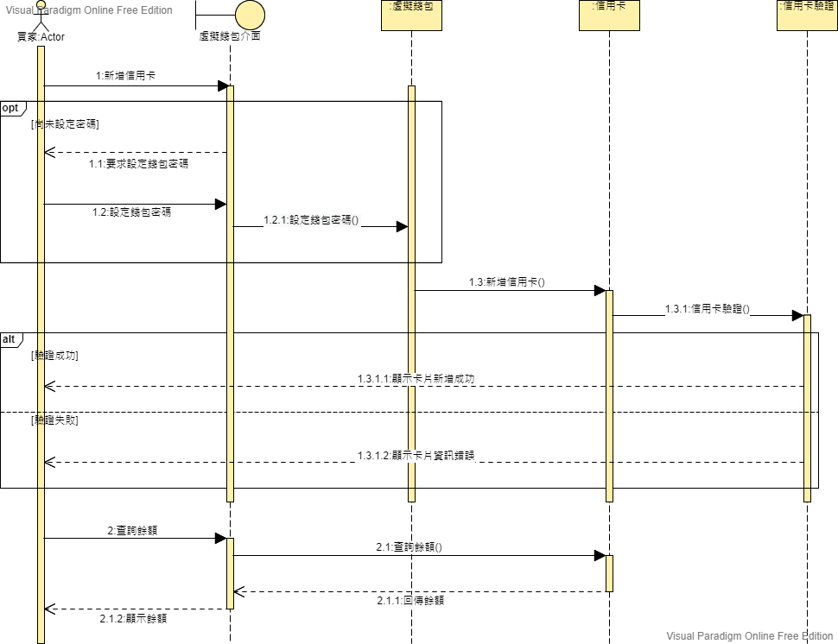

**通訊圖-虛擬錢包**

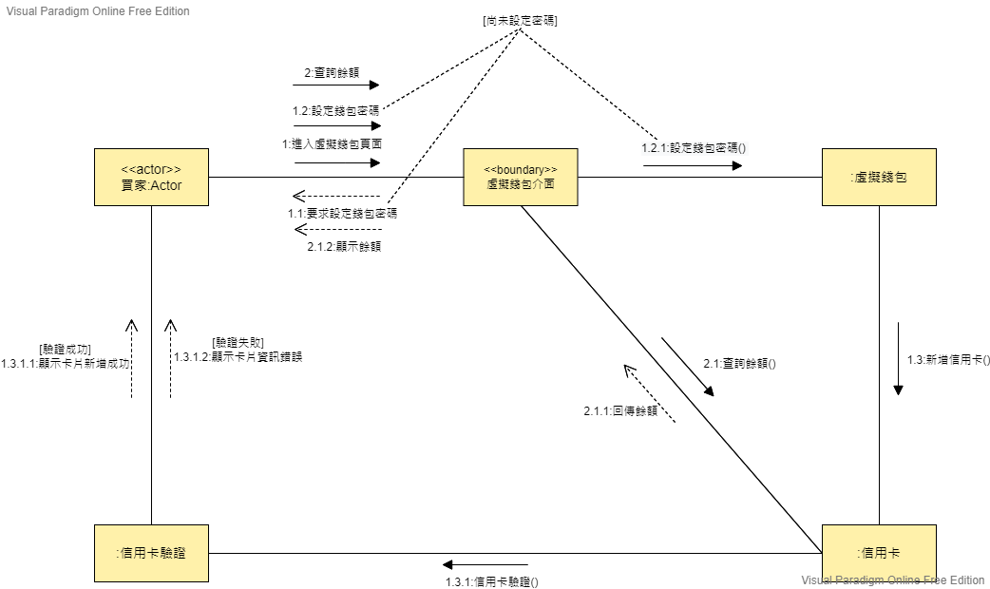

**循序圖-搜尋商品**

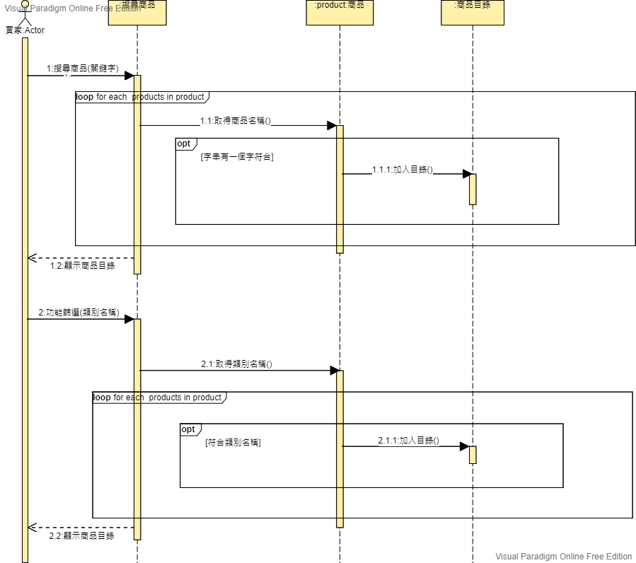

**通訊圖-搜尋商品**

